Tillsynsbegäran – information om höga naturvärden i avverkningsanmälan A 65569-2019 i Dorotea kommun
Detta dokument behandlar höga naturvärden i avverkningsanmälan A 65569-2019 i Dorotea kommun. Denna avverkningsanmälan inkom 2019-12-04 och omfattar 5,1 ha.
Vi begär härmed att Skogsstyrelsen fattar beslut enligt miljöbalken som säkerställer att skogens höga naturvärden bevaras samt säkerställer att EU-lagstiftning efterlevs och att artskyddsbrott förhindras. Vi önskar även ta del av de ställningstaganden och beslut som myndigheterna meddelar till följd av aktuell avverkningsanmälan och föreningens inlaga (se 34 § förvaltningslagen).
Nedan beskrivs fynd av naturvårdsarter som gjorts i det avverkningsanmälda området.

Naturvårdsarter
I avverkningsanmälan har följande 2 naturvårdsarter hittats: raggtaggsvamp (EN) och knottrig blåslav (NT). Av dessa är 2 rödlistade. För rödlistade arter har rödlistekategorin angivits inom parentes.
De påträffade naturvårdsarterna är ett tydligt kvitto på att detta rör sig om en skog med höga naturvärden. I Figur 1 visas en karta över det avverkningsanmälda området, där samtliga fyndplatser för naturvårdsarter som finns registrerade på Artportalen har markerats.
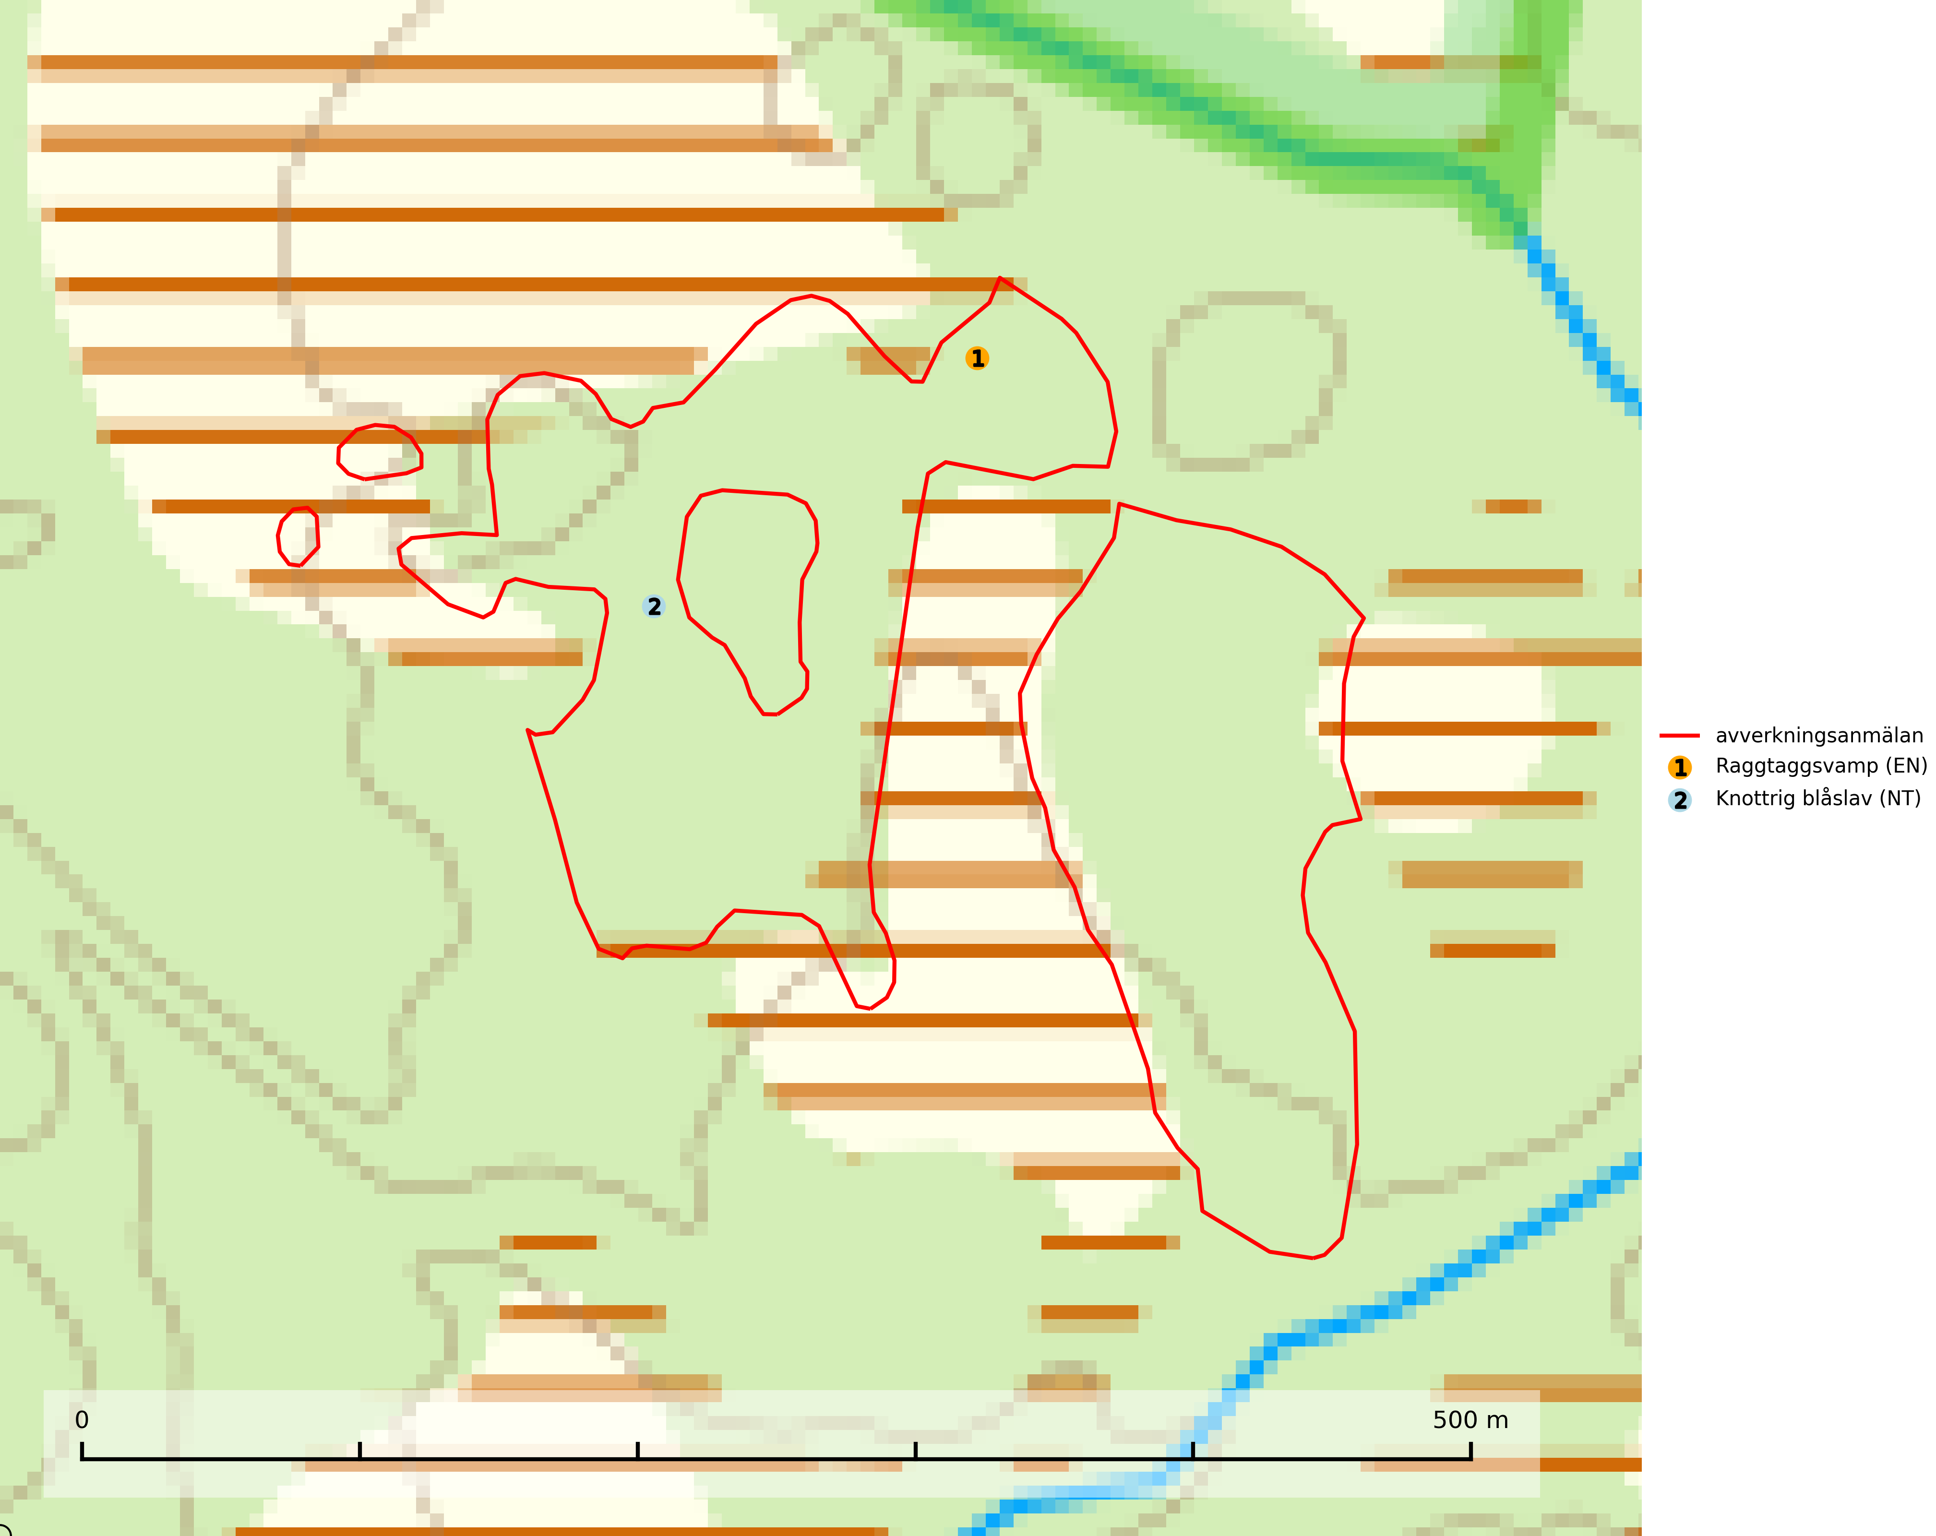
Figur 1. Fyndplatser för naturvårdsarter i det avverkningsanmälda området (röd linje). Markörer utan svart kant är placerade på fyndplatsen. Markörer med svart kant är placerade vid sidan av fyndplatsen och har ett svart streck som visar fyndplatsens exakta position. Kartans mittpunktskoordinat är N 7144898, E 571471 i SWEREF 99 TM.
Knottrig blåslav (NT) har sin huvudutbredning i gamla granskogar i det övre barrskogsbältet mot fjällen. Den signalerar alltid höga naturvärden och växer i skogar med lång kontinuitet, mest i opåverkade naturskogsbestånd. Arten överlever inte en slutavverkning (inklusive hänsyn) och den finns idag enbart i kontinuitetsskog. Lavens fortsatta förekomst bör säkerställas genom att lokaler med äldre barrskog skyddas (SLU Artdatabanken, 2024; Nitare & Skogsstyrelsen, 2019).
Raggtaggsvamp (EN) är en sällsynt och nationellt starkt hotad art som är knuten till gamla mossiga och örtrika kalkgranskogar med långvarig grankontinuitet. En ”toppart” som alltid indikerar starkt skyddsvärda kalkgranskogar. Raggtaggsvamp år globalt rödlistad som sårbar (VU) och Sverige har en betydande andel av den kända världspopulationen vilket innebär ett internationellt ansvar för arten. Arten försvinner vid slutavverkning vilket utgör det enskilt största hotet. (SLU Artdatabanken, 2024; Nitare & Skogsstyrelsen, 2019; IUCN, 2015).

